解事件的流程，以應風險評估之需，由專家小組及相關業務部門的員工合作完成。流程地圖不需涵蓋所有詳細的流程步驟，大多數流程地圖僅限於4~8個主要流程步驟。
2.每一流程圖應與銀行的任務和目標相關連

流程 •端點到端點的一序列活動，以提供產品或提供服務。

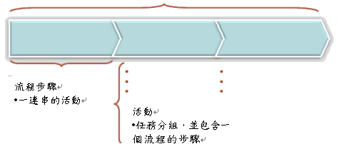
圖16：流程地圖
2.
（3）製作流程地圖的電腦平台
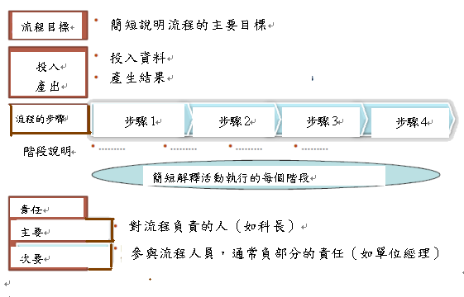
圖17：製作流程地圖電腦平台
（二）風險辨認及評估的工具：包括風險與控制自我評估（Risk & Control Self Assessment，RCSA)、內部損失資料庫（Internal Loss，IL）外部損失資料庫（external Loss，EL）、情境分析（Scenario analysis，SA）分述如下：
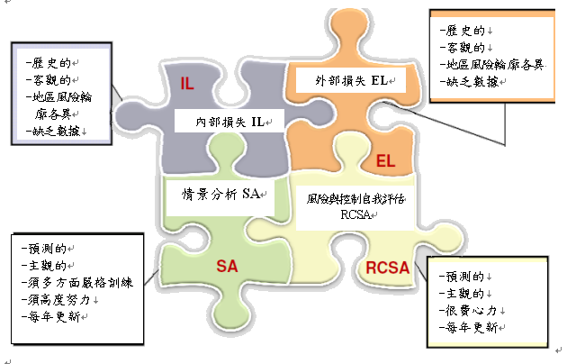
圖18：風險辨認及評估相關資料的採集
1.風險與控制自我評估（RCSA），關鍵程序步驟概述如下：
（1）開會前的準備：一對一會議或小討論會議均可，作業風險中央功能初步審查業務部門所列可能的風險，並參酌相關資訊建立重大風險假設，以下為實例：

事件分類 | 事件 | 影響
內/外部欺詐 | 詐騙交易 | 可能導致銀行重大的直接損失
內/外部欺詐 | 詐騙交易 | 媒體不利的報導，嚴重損害銀行名譽
內/外部欺詐 | 詐騙交易 | 銀行與員工互不信任或外部對手，其他國內金融機構、報紙等缺乏信心，導致銀行名譽損害
內/外部欺詐 | 詐騙交易 | 非關鍵的金融體系（如商業銀行）會受到未經授權交易的影響
客戶，產品和商業行為 | 違反保密 | 資料使用不當
客戶，產品和商業行為 | 違反保密 | 來自受影響個體的潛在訴訟
客戶，產品和商業行為 | 違反保密 | 在本地和其他海外金融機構間造成聲譽損害
執行，交付和過程管理 | 與貿易有關的執行錯誤 | 因處理錯誤，造成對手喪失信心
執行，交付和過程管理 | 與貿易有關的執行錯誤 | 導致國內小金融體系流動性問題
執行，交付和過程管理 | 與貿易有關的執行錯誤 | 在國內機構中聲譽受損
營運中斷和系統故障 | 國內支付系統故障 | 支付系統不能處理全國銀行間支付交易
營運中斷和系統故障 | 國內支付系統故障 | 國內金融機構不能登入其帳戶
營運中斷和系統故障 | 國內支付系統故障 | 系統故障在媒體及國內外機構中具有較高的影響
實體資產損壞 | 運營中心遭恐怖攻擊 | 實體資產損壞造成營運中心無法運作
實體資產損壞 | 運營中心遭恐怖攻擊 | 因營運中心無法運作，央行和國內金融體系無法全面營運
（2）安排會議及準備會議資料：作業風險中央功能安排會議、決定應出席的關鍵人員如部門主管、聯絡員、辨認風險專家、準備相關背景資料及訓練教材，報告目前正在實施的作業風險架構和方法、開會的目標、及介紹風險辨認和評估方法與流程等。作業風險中央功能應設聯絡人，負責提供訓練教材，並答覆可能提出的問題。研討會前應收集與會者事前已完成的初步風險辨認平台。
（3）風險辨認：與各部門主管以一對一方式開會，採取自上而下的觀點，討論及評估部門主要風險的完整性和準確性、風險優先順序，製作關鍵優先的風險清單，平均時間約需1-2小時；或以小研討會方式產生“長風險清單”，其3個主要步驟如下：
a.辨認10XXX部門所面臨的風險。

初步辨認作業風險（列出10個某部門所面臨的作業風險）
1.客戶資料庫的機密資料被誤置 | 6.
2.分行之間的電腦系統當機 | 7.
3.高級經理離職 | 8.
4.推出新產品/服務時，缺乏業務靈活性 | 9.
5.恐怖攻擊分行的網絡 | 10.
b.從10個風險中，選擇3個最重要的風險。
c.完成這3個風險的初步風險辨識平台如下：

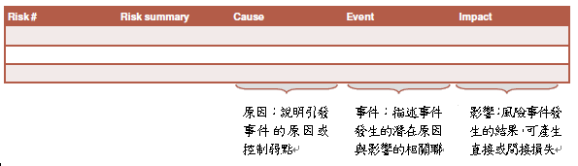 圖19：初步風險辨識平台
（4）簽署確認：風險辨識，並排定優先順序後，由各部門高級管理人員簽署確認。各部門高級管理人員要明白，預計將有的風險中，有些可能需要採取沖減行動。重要的是當風險被突顯時，不應採取懲罰性行動。
（5）風險評估：完成初步風險辨認平台後，根據已排定的風險優先順序，進行更詳細辨認和評估，以了解風險的優先次序，對於每一優先級的風險應完成：a.詳細的風險辨認；b.風險影響和發生可能性；c..風險控制措施；d..有否改善控制措施的機會。
詳細的風險平台可全面描述風險的原因、事件和影響。風險評估參與人為科長及單位經理，每1 / 2年評估一次，如有相關變動或新流程，另開特別會議評估。風險評估步驟如下：
a.辨認受風險影響的流程或活動。
b.風險摘要：描述正在評估的風險。
c.風險及原因的說明：這一部分在初步風險辨認平台已經完成。從初步風險平台辨認出的風險數量應予以列入，以便稍後階段引用。
d.原因和事件類別：將風險事件分類為原因/事件分級。
e.控制：確定並描述主要的控制。
f.控制評估：評估風險控制的成效，即當前的控制可減少多少風險，填寫可能性和影響。
g.風險評估：評估“最合理的”損失（風險事件的結果）和事件發生的可能性。
h.風險回應：評估成本效益是否能予改善，如果不能，提出對風險的建議。
i.轉出：最後認證的流程和支持工具要開放給不同部門使用。

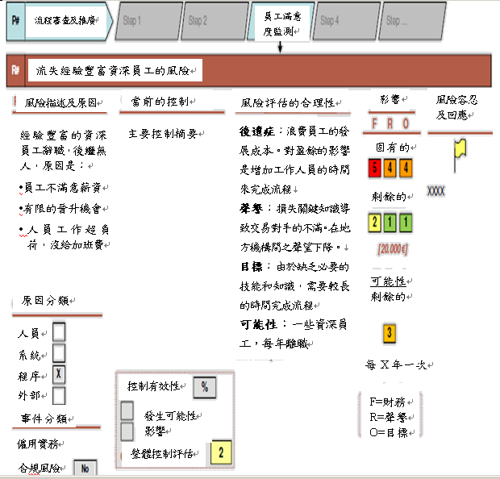
次要承擔者：
經理亦須負責

主要承擔者：
負責管理和減輕風險的主要人員
經理亦須負責

圖20：風險平台釋例

（6）簽結：作業風險委員會應簽署辨識之綜合關鍵風險圖像，作為分析之用。各業務部門及作業風險中心應簽署確認各級風險的所有權（承擔者）。
2內部損失資料
（1）定義：作業風險事件係對銀行有(或可能有)負面的影響，並導致營運中斷、聲譽、或經濟上的損失的一個事件如：
a.內部或外部與作業風險有關的財務影響。
b.因一項不能執行的計畫，所產生的所有外部相關的成本。
c.因執行政策，流程或程序不力，造成的損失。
d.購買不適當或不必要的材料，造成的損失。。
e.盜竊和外部或內部欺詐，造成的損失。
（2）內部損失資料收集流程步驟：
a.審查內部損失事件及資料的採集流程：包括須收集的事件與資訊，及事件的分類：
• 收集流程應與最佳實務做法相比較，以保證完整性。
• 僅記錄作業風險事件，但應註記與市場和信用風險重疊之處，信用、市場風險與作業風險重疊釋例如下：

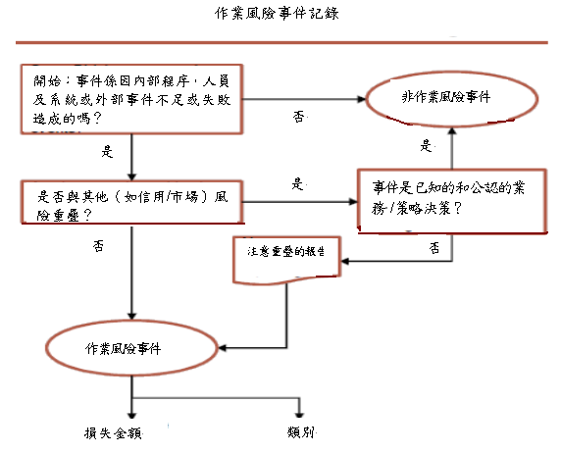
  重疊的實例
  重疊 | 事件實例 | 結論
  信用風險 | -•客戶拖欠貸款  經查人員、程序或系統等，均無具體疏失。 | -純信用風險事件
  信用風險 | -•客戶欺詐，以假資料取得貸款，隨後即違約。  -損失發生。 | -作業風險事件（外部欺詐）
  信用風險 | •客戶拖欠貸款  -所有擔保品的細目已遺失，導致巨大的損失。 | -作業風險事件（執行，交付和流程管理）
  市場風險 | -•市場崩盤，帳上發生重大虧損。  -投資符合政策和授權限額。 | -純粹的市場風險事件
  市場風險 | •惡劣交易員投資超過授權限制。  -帶來重大損失。 | -作業風險事件（內部詐欺）
圖21：作業風險事件記錄流程

• .可能無損失發生，但可收集近乎過失的情況，將可提供更多有關風險的資訊，實際損失與近乎過失之區別釋例如下表：(註：溝通近乎過失概念很困難，應延遲推出直至員工更熟悉作業風險概念)

實際損失 | 近乎過失
•事件已導致直接或間接重大損失  --如喪失關鍵員工。  --實際損失可以收集。  •事件可能導致直接或間接重大損失。  --如前員工被指控歧視遭起訴的費用，其結果8個月內還未揭曉。  --未來的損失應依現有的資料予以估計，實際損失產生後要更新。 | •事件可能導致直接或間接重大損失  --如債券定價錯誤，所有自動和手動檢查抓不出錯誤，最後被一名幸運的高級經理現場檢查發現。  •損失沒有發生，但提供作業風險更多的資訊：  -- 洞察潛在的損失事件。  -- 了解控制的有效性 。

• 設立損失門檻水準應是考慮成本與效益的管理決策，系統內可保持彈性設定，以助集中所有資源去收集較大影響事件，門檻水準範例如下圖：

考慮 | 門檻水準實例
•設立門檻水準應是考慮成本與效益的管理決策：  -設立較高門檻水準的好處是：  •可減少對低影響事件的報告時間和成本。  •更加重視高影響事件。  -設立較高門檻水準的成本。  •未能採集到低影響事件資料。  -建議以觀察到的損失為基礎，設定門檻。  •請參考右側範例。  •系統內可保持彈性設定：  -可記錄(但不強制)低於門檻水準事件。  -更詳細報導大型損失事件。 | 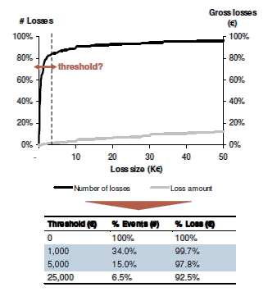
圖22：門檻水準（Threshold Level）
• 不應只收集直接損失，間接影響如機會成本和收入的損失、增加的費用和工作時間、信譽受損、企業目標受損等對中央銀行也是至關重要的。由於同等的經濟損失難以估量的，建議依下圖23所示從質的影響規模選擇損失水準。損失事件資料收集平台如圖24。

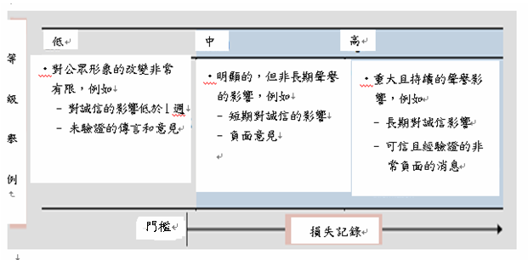
圖23：從質的影響等級選擇損失的等級

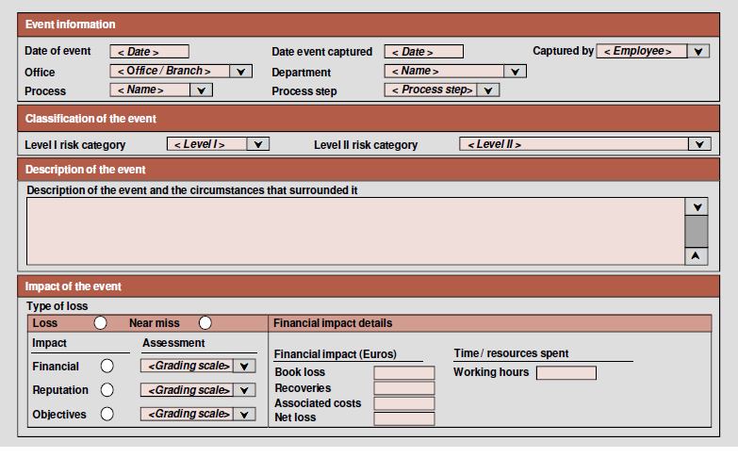
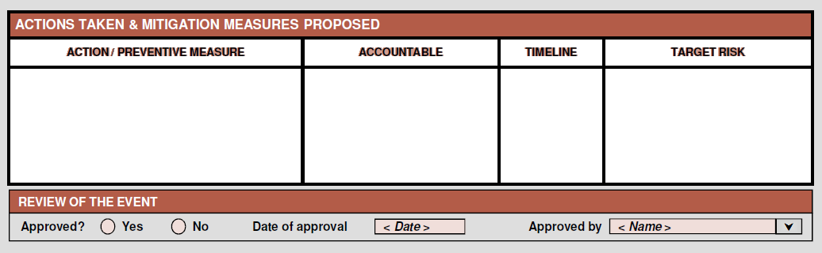
圖24：損失事件資料收集平台
b.審查收集流程：收集及報告流程如下圖：

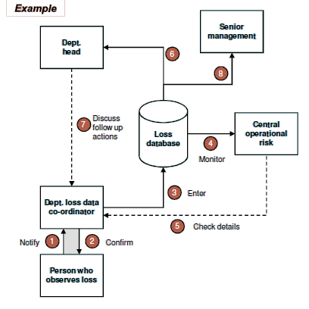 | 1.損失觀察人通知損失資料聯絡人  2.損失資料庫聯絡人初步確認細節並執行初步的品質控管  3. 損失資料庫聯絡人到資料庫登錄損失  4.作業風險中心監測和驗證資料庫中的損失資料  5.作業風險中心必要的話，與損失資料庫聯絡人檢查細節，  6.定期提供部門主管報告  7.如果需要的話，部門主管和損失資料庫聯絡人討論追蹤行動或其他細節  8.定期提供管理階層報告

圖25：收集及報告損失資料流程
c.報告損失資料流程：為確保有效利用收集到的損失資料，損失資料報告應提供部門主管及管理階層，以了解損失大小及損失來源，並提出解決方案如設定目標、預算編列、重新設計流程等，期使未來的損失可能會減少。部門主管及管理階層應定期收到詳細的內部損失事件報告如下表及圖26：
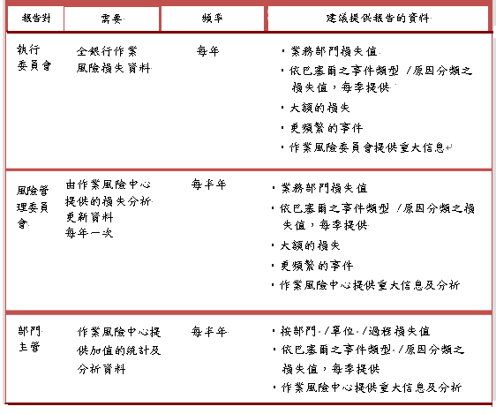
註：1.損失資料報告係作業風險報告一部分
2.一年中如有大型一次性的特殊損失應隨時報告
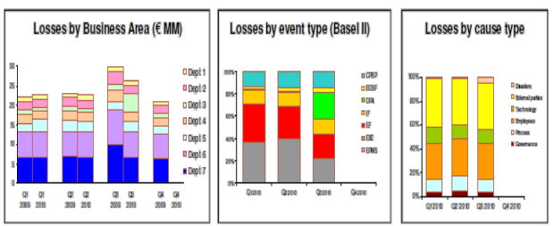
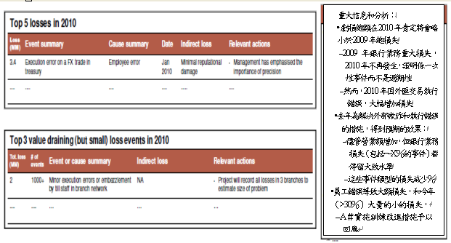
圖26：損失資料報告(風險管理委員會)平台實例

d.損失資料工具：內部損失資料流程設計完成，應開始舉行內部開會，討論工具需有哪些具體的修正，詳細列出修改之處。
e.演練工具：安排2 / 3的員工演練，第一輪演練應確保該工具bug-free、好用、保持足夠的資料來充分收集作業風險事件；第二輪演練應列出必要的修改
f.工具文書化：由作業風險中心負責製作文件、用戶手冊。
g.流程簽結：由風險管理委員會簽結，作業風險中心必須確定部門主管與風險管理委員會的偏好的損失資料報告格式。
3.外部損失資料
銀行內部通常不會經歷高衝擊低頻率事件，因此不易收集到內部損失資料，外部資料可以補充內部資料。外部損失資料提供的極端的作業風險事件，對鑑定和評估主要風險是至關重要的，外部個案研究可以用來突出風險和控制失敗。外部損失資料的來源包括向外部損失資料財團購買的資料庫，及內部從公開來源採集到的資訊。外部損失資料主要有三個來源如下：
（1）外部供應商資料庫資料庫：•SAS公司 的OpRisk Analytics，Algorithmics公司的First Fitch and OpVantage。
（2）提供損失資料庫的財團法人：包括作業風險交易所（ORX），美國銀行家協會和英國銀行家協會，國際作業風險工作集團（IORWG）係由43中央銀行組成，目前正籌設風險的財團。
（3）自行收集：根據公開資料，依內部需要，自行研究和編譯一個專門的資料庫，但資料收集較不夠全面，且編譯非常耗時。
4.情境分析
（1）定義：
a.情境：未來潛在的事件。情境的評估涉及特定情境潛在的發生頻率，及潛在損失的嚴重性。
b.事件：在過去具體發生的。
c.壓力情境：係從潛在很少發生的事件，假設一旦發生，要承擔的潛在嚴重性有多高。
d.情境分析：是從一個有系統獲得企業管理者和風險管理等專家的意見，合理評估可信的作業損失發生的可能性和影響，以符合監管的規定標準的一個流程，非常適合無損失經驗的銀行，用來分析低頻率和高影響事件(尾事件)。
（2）關鍵程序步驟
a.風險因素：辨識銀行的關鍵資源是脆弱的，反映了作業風險的輪廓，通用的風險驅動因子，如人類專門知識、管理、內部服務 /資訊、外部服務/供應商、資訊科技、基礎設施（辦公通信，場所，LAN等）
b.情境分類；確定一個共同的一套情境類別，以收集所有重大風險，可一致性地適用於銀行。
c..個別情境：依情境類別，由企業專家確定對部分組織的個別情境（如付款）；每類別的個別情境，將因不同的脆弱度而異（如不同的IT系統）：對於每種情境類別及部分組織的個別情境的組合，將以“如果…會怎麼樣”的問答方式設計。
d.情境評估：回答“如果--怎麼樣？” 問題的過程是風險評估（風險承擔者本身進行的自我評估過程）；必須導向評估特殊情境下，對財務影響的頻率和潛在損失的嚴重性；評估需要考慮所有可用的資訊，如專家的經驗，關鍵風險指標，風險因素質量，歷史的內部資料和相關外部損失事件等，最常用的技術：以協助/指導研討會討論方式，及正式問卷為之。

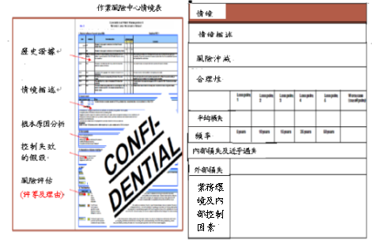
圖27：情境分析產生的報表
5.作業風險量化
（1）作業風險是一種許多不同風險的混合物，因此測量作業風險非常困難。作業風險可分為兩組：
.a.高頻率小損失事件（小事件），例如結算錯誤和信用卡詐騙案。因小事件發生頻繁，經常有豐富的數據資料；銀行常能有效地加以處理，可能撙節開支，對銀行並無重大的影響。
b.低頻率大損失事件（大事件）。如詐騙交易，重大訴訟，自然災害。風險管理的主要挑戰是要解決“大”的事件，因為這些風險可能對盈利能力及聲譽造成重大的傷害，因此，重點在如何降低事件的可能性和嚴重程度。
（2）作業風險量化的目的：
a.為分配足夠的資金（風險資本Risk Capital，建議中央銀行業稱為財務緩衝區Financial Buffers），以支應因從事風險活動可能發生的經濟損失。
b.為與市場風險及信用風險整合，按業務部門/活動/財務風險分組或分類。

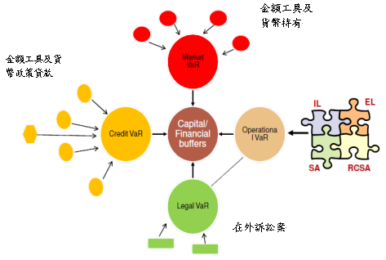
圖28：風險資本由風險模型產生
（三）風險回應：
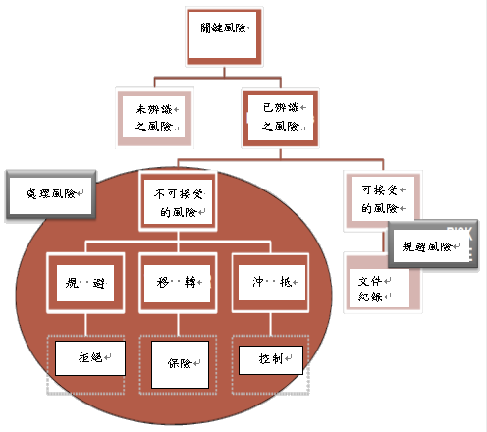
圖29：風險回應的選項
主要處理流程步驟如下：
1.確定處理措施（長清單）：作業風險中央功能將與作業風險聯絡員共同腦力激盪，擬訂多種沖減風險選項的長清單，必要時請特定的專家（如IT，人力資源，法律）參與。再針對長清單進行初步可行性研究和對曝險的影響，並.根據以往研究成果，準備沖減方案的短清單。實例如下：

預防控制 |  |  |  | 沖減控制
減少事件發生可能性 |  |  |  | 減少已發生事件的影響
確保所有的主要原因- 如何才能預防？ |  |  |  | 確保所有的影響 - 如何才能減少？
 | 深度 | 廣度 |  | 深度 | 廣度
一次性 | •鑽研，修改流程  •審查及改變流程 | •停止活動  •宣導  •訓練 |  | 財務的損失 | •財務準備之分配  •提列準備  •保險和其他風險移轉
一次性 | •鑽研，修改流程  •審查及改變流程 | •停止活動  •宣導  •訓練 |  | 信譽的影響 | •外部溝通  •回應媒體計畫
正在進行 | •報告及關鍵風險指標KRI（提供預警資訊）  •內、外部損失檢查 | •獎勵  •更好的報告 結構  •損失資料分析 |  | 經營目標的影響 | •曝險限制  •流程備份  •追索權協議  •啟動業務持續計畫及替代流程  •改進銀行及其他地方性金融機構之間的知識分享
2.評估短清單，排列優先順序：
（1）作業風險協調員將與專家共同以定性評估法為基礎，詳細檢查評估風險沖減方案各種不同的選項評估改進沖減措施；作業風險管理中心將協助作業風險協調員評估並建議沖減方案選項。
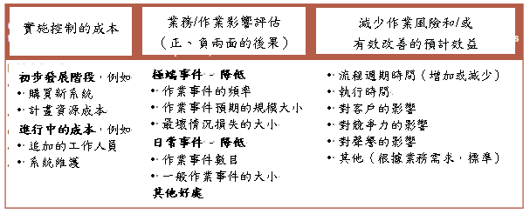
圖30：以定性評估法評估風險沖減方案選項
（2）作業風險協調員應與部門主管討論沖減方案的優先順序。部門主管應提供意見，並選擇將列入報告的風險沖減方案。
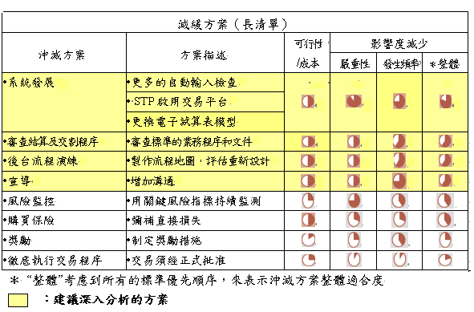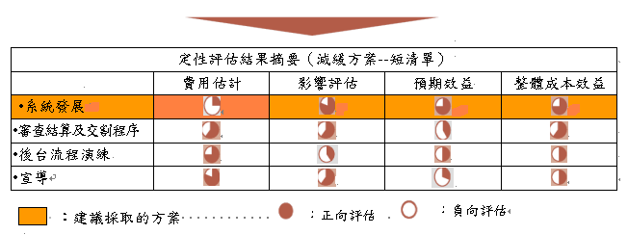圖31：風險沖減方案評估表

